
Interne analyse CDS
Stage Curaçao

26 mei 2026
Caribglobal data services
Caracasbaaiweg 199a, Willemstad, Curaçao

Interne analyse CDS
7S Model van McKinsey
  - 

Naam: Tobias van Praat
Studentnummer: 1120524
Bedrijf: CaribGlobal Data Services
Stagebegeleider: Sheldon Martins
School: Hogeschool Rotterdam
Opleiding: ORM

Voorwoord
Voor u ligt mijn verslag dat ik heb gemaakt tijdens mijn stage bij CDS. Tijdens deze stage heb ik meer geleerd over hoe een bedrijf werkt en hoe belangrijk goede communicatie en klantenservice zijn binnen een organisatie.
In dit verslag staat onder andere een analyse van CDS met behulp van het 7S-model. Met dit model heb ik gekeken naar verschillende onderdelen van het bedrijf, zoals de strategie, structuur, systemen en de manier waarop medewerkers samenwerken. Ook heb ik een reflectie toegevoegd over mijn ervaringen en wat ik tijdens mijn stage heb geleerd. En ook wat ik de rest van mijn eerste jaar ORM heb geleerd.
Door deze opdracht heb ik meer inzicht gekregen in hoe CDS werkt als customer service en outsourcingbedrijf. Daarnaast heb ik geleerd hoe je informatie onderzoekt, analyseert en verwerkt in een professioneel verslag.
Ik wil graag mijn stagebegeleider en de medewerkers van CDS bedanken voor hun hulp, begeleiding en de kans om ervaring op te doen binnen het bedrijf. Ook wil ik de andere medewerkers bedanken voor de begeleiding tijdens deze stage.
Ik wens u veel leesplezier toe,
Tobias van Praat

Inhoudsopgave
Voorwoord 2
Inhoudsopgave 3
Inleiding/Bedrijfsintroductie 4
Hoofdstuk 1 5
1.1 Strategie 5
1.2 Systemen 6
1.3 Staff 7
1.4 Structuur 8
1.5 Skills 9
1.6 Stijl 10
1.7 Shared Values 11
Hoofdstuk 2 Reflectieopdracht 12
Periode 1Intrapeneurship 12
Periode 2&3 Entrepeneurship 13
Periode 4 Intrapeneurship 13
Overeenkomsten en verschillen intra & entrepeneur 14
Reflectie op het stagedoel (Smart) 14
Conclusie 15
Aanbevelingen 16
Literatuurlijst 17

Inleiding/Bedrijfsintroductie
Tijdens mijn stage bij CDS heb ik kennisgemaakt met de manier waarop het bedrijf werkt binnen de customer service- en outsourcingsector. CDS helpt verschillende bedrijven met diensten zoals klantenservice, customer experience management, data-analyse en business process outsourcing.
Voor dit verslag heb ik onderzoek gedaan naar het bedrijf met behulp van het McKinsey 7S-model. Met dit model worden verschillende onderdelen van een bedrijf onderzocht, zoals de strategie, structuur, systemen, medewerkers en bedrijfscultuur. Door deze analyse wordt duidelijk hoe de verschillende onderdelen binnen CDS samenwerken en hoe het bedrijf functioneert.
Naast het 7S-model bevat dit verslag ook een reflectie op mijn stageperiode en over mijn 1e jaar bij de opleiding Ondernemerschap & Retail Management. Hierin beschrijf ik wat ik heb geleerd, welke werkzaamheden ik heb uitgevoerd en hoe ik mijn stage heb ervaren. En hoe dit was in vergelijking met periode 1,2 en 3.
Het doel van dit verslag is om een beter beeld te geven van CDS als bedrijf en om te laten zien wat ik tijdens mijn stage heb geleerd en ontwikkeld.

Hoofdstuk 1

1.1 Strategie
De strategie van CDS is gericht op het ondersteunen van bedrijven op het gebied van customer service, customer experience en business process outsourcing (BPO). CDS helpt organisaties om hun klantcontact en bedrijfsprocessen efficiënter en professioneler te maken.
Het bedrijf biedt diensten aan zoals:
- customer service outsourcing
- customer experience management (CEM)
- customer insights & analytics (CIA)
- business process outsourcing (BPO)
- business intelligence solutions (BIS)
Met deze diensten wil CDS bedrijven helpen om de klanttevredenheid te verbeteren en klanten beter te ondersteunen.
Een belangrijk onderdeel van de strategie van CDS is persoonlijke klantenservice. Het bedrijf maakt gebruik van systemen zoals Freshdesk en andere digitale tools om klantvragen sneller en beter te verwerken. Daarnaast gebruikt CDS data-analyse en klantonderzoeken om bedrijven meer inzicht te geven in hun klanten en dienstverlening.
CDS onderscheidt zich vooral door:
- meertalige dienstverlening
- persoonlijke klantbenadering
- flexibele ondersteuning
- focus op customer experience
- ondersteuning op afstand vanuit Curaçao
Daarnaast kan de strategie van CDS worden uitgelegd met behulp van het groeimodel van Ansoff. Dit model laat zien op welke manieren een bedrijf kan groeien.

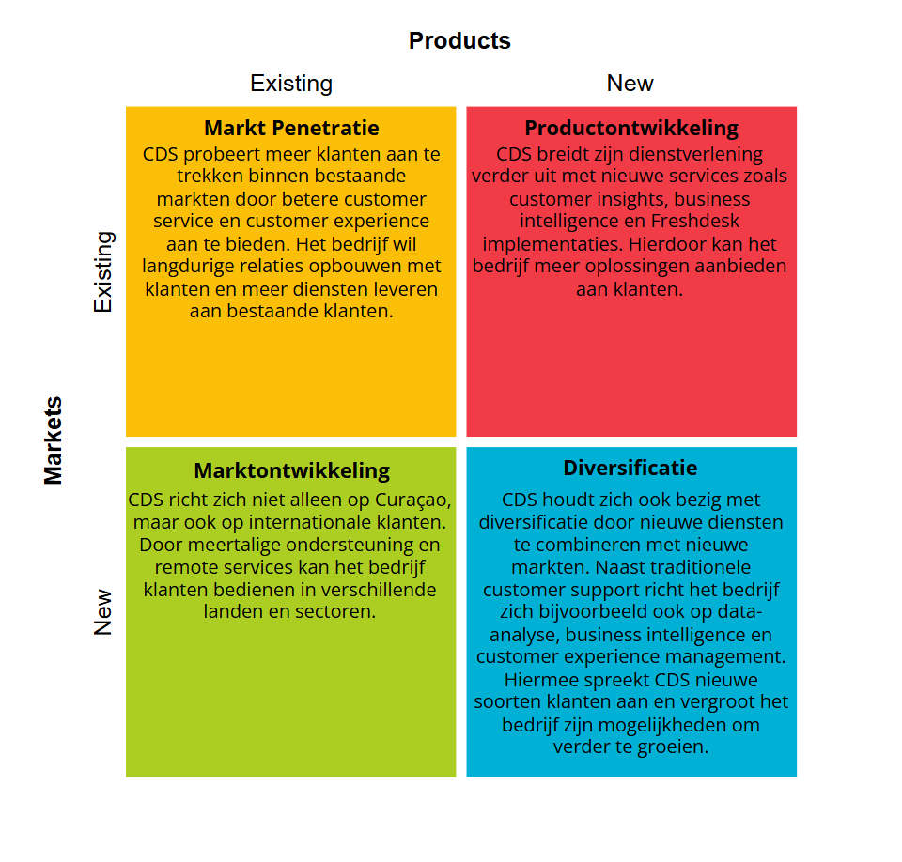
Het groeimodel van Ansoff voor CDS.

1.2 Systemen
Binnen CDS spelen systemen een belangrijke rol in het ondersteunen van klanten en het organiseren van bedrijfsprocessen. CDS gebruikt verschillende digitale programma’s om efficiënter te werken en betere service te leveren.
De belangrijkste systemen binnen CDS zijn:
- Freshdesk
Wordt gebruikt voor customer service en ticketbeheer. Medewerkers kunnen hiermee klantvragen, klachten en supporttickets beheren via e-mail, chat en social media.
- Freshservice
Wordt gebruikt voor IT-support en technische processen. Hiermee kunnen IT-tickets, workflows en systemen worden beheerd.
- OfficeRnD
Helpt bij het beheren van werkplekken, kantoorruimtes en hybride werken.
- LearnWorlds
Is een online leerplatform voor trainingen, coaching en e-learning.
Daarnaast gebruikt CDS systemen voor:
- klantonderzoeken
- KPI-monitoring
- data-analyse
- rapportages
- omnichannel communicatie
Een goed advies voor CDS is om de systemen en digitale processen verder te blijven ontwikkelen en automatiseren. Omdat CDS veel werkt met customer service en outsourcing, zijn goede systemen belangrijk voor snelle en efficiënte dienstverlening.

1.3 Staff
Binnen CDS spelen medewerkers een belangrijke rol, omdat het bedrijf veel werkt met klantenservice en customer experience. De medewerkers zorgen dagelijks voor goede ondersteuning en klanttevredenheid.
Binnen CDS zijn verschillende functies aanwezig:
- Customer Service Agents
Hebben contact met klanten via telefoon, e-mail, chat en social media.
- Teamleiders / Supervisors
Begeleiden medewerkers en controleren de kwaliteit van het werk.
- IT & Support Medewerkers
Ondersteunen bij technische problemen en systeembeheer.
- Training & Development Medewerkers
Geven trainingen en begeleiden nieuwe medewerkers.
- Data & Analytics Medewerkers
Analyseren klantgegevens, KPI’s en rapportages.
Een belangrijk kenmerk van de medewerkers binnen CDS is dat veel medewerkers meertalig zijn. Er wordt gewerkt met talen zoals:
- Nederlands
- Engels
- Spaans
- Papiamentu
In de verschillende interviews die ik mocht bijwonen heb ik dit ook terug horen komen. Die interviews met mogelijk nieuwe werknemers vond ik heel interessant omdat ik een inkijkje kreeg in het onboarding process van nieuwe medewerkers.
Een goed advies voor CDS is om te blijven investeren in de ontwikkeling en motivatie van medewerkers. Omdat CDS veel werkt met klantenservice en customer experience, zijn de medewerkers een belangrijk onderdeel van het succes van het bedrijf.

1.4 Structuur
Binnen CDS is de structuur gericht op samenwerking, flexibiliteit en klantgericht werken. CDS heeft een vrij platte organisatiestructuur, waardoor medewerkers en leidinggevenden snel met elkaar kunnen communiceren.
Binnen het bedrijf zijn verschillende functies en afdelingen aanwezig:
- Management
Verantwoordelijk voor strategie, klantrelaties en het aansturen van het bedrijf.
- Teamleiders / Supervisors
Begeleiden medewerkers en controleren de kwaliteit van het werk.
- Customer Service Agents
Hebben direct contact met klanten via telefoon, e-mail, chat en social media.
- IT & Systems Support
Beheert systemen zoals Freshdesk, Freshservice, OfficeRnD en LearnWorlds.
- Training & Development
Geeft trainingen en begeleidt nieuwe medewerkers.
- Data & Analytics
Analyseert klantgegevens, KPI’s en rapportages.
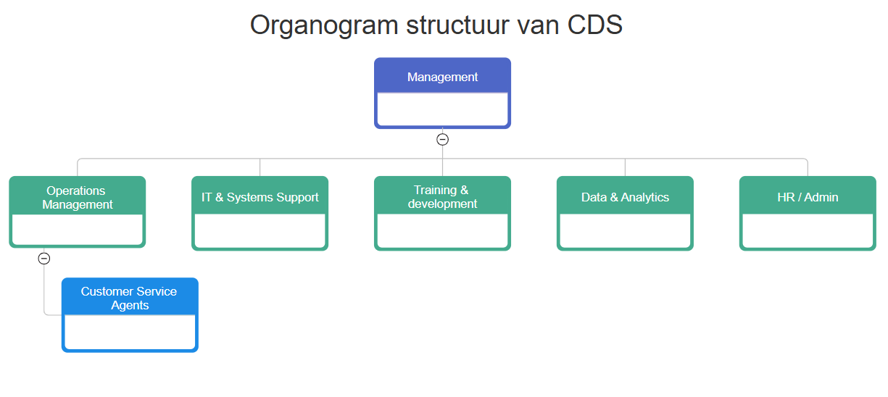
Binnen CDS vindt zowel horizontale als verticale communicatie plaats. Horizontale communicatie gebeurt tussen afdelingen en medewerkers op hetzelfde niveau. Verticale communicatie verloopt tussen medewerkers, teamleiders en management.
De taakverdeling binnen CDS is duidelijk verdeeld, waardoor medewerkers efficiënt kunnen samenwerken. Digitale systemen helpen hierbij om processen overzichtelijk te houden.
Een verbeterpunt voor CDS is om de samenwerking tussen afdelingen verder te verbeteren door:
- meer teamoverleggen
- betere interne communicatie
- gedeelde dashboards
- extra trainingen over samenwerking en communicatie.

1.5 Skills
Binnen CDS zijn vaardigheden belangrijk omdat het bedrijf actief is in customer service, customer experience en business process outsourcing. Medewerkers moeten goed kunnen communiceren, problemen oplossen en professioneel omgaan met klanten.
Belangrijke vaardigheden binnen CDS zijn:
- customer service vaardigheden
- communicatievaardigheden
- probleemoplossend werken
- teamwork
- digitale vaardigheden
- meertaligheid
- klantgericht werken
Daarnaast werken medewerkers met verschillende systemen zoals:
- Freshdesk
- Freshservice
- OfficeRnD
- LearnWorlds
Hierdoor zijn technische en digitale vaardigheden ook belangrijk binnen het bedrijf.
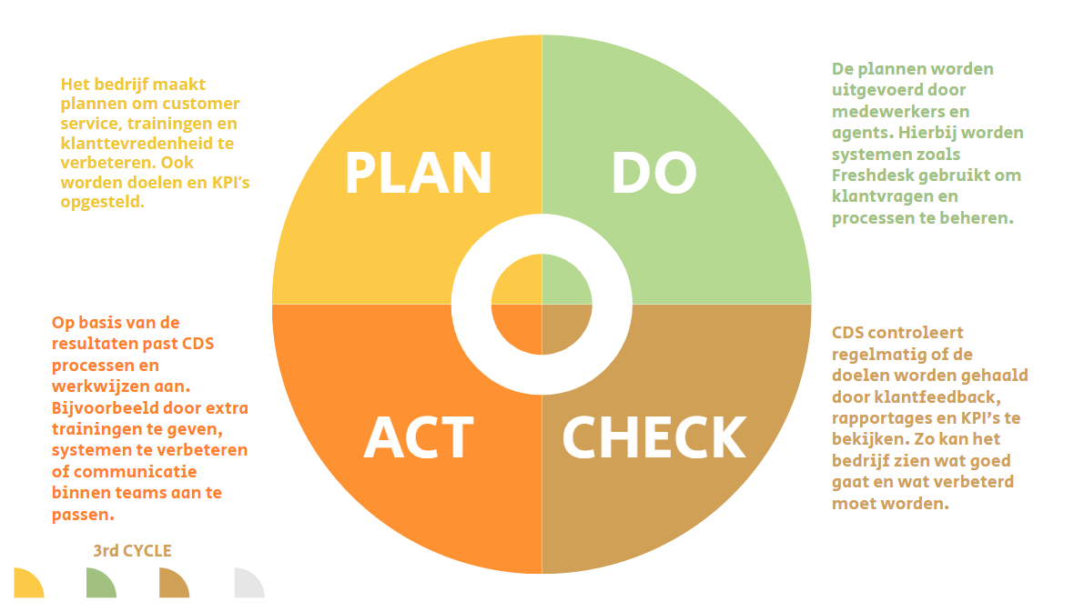
Zie hier de PDCA cyclus van CDS

1.6 Stijl
Binnen CDS is er niet echt sprake van een traditionele leidinggevende die boven de medewerkers staat. De medewerkers werken vooral samen als collega's op hetzelfde niveau. CDS houdt zich bezig met het werven, trainen en plaatsen van customer service agents bij verschillende opdrachtgevers.
De leiderschapsstijl binnen CDS kan daarom het beste worden omschreven als participatief leiderschap. Medewerkers krijgen veel verantwoordelijkheid en kunnen zelfstandig werken. Er is veel ruimte voor overleg en open communicatie tussen collega's.
Deze stijl is te herkennen doordat:
- collega's veel samenwerken
- medewerkers zelfstandig werken
- er open communicatie is
- feedback en ideeën worden gedeeld
- problemen samen worden opgelost
Omdat agents vaak voor verschillende opdrachtgevers werken, is het belangrijk dat zij zelfstandig kunnen werken en verantwoordelijkheid nemen voor hun taken.
Mijn voorkeur als leidinggevende:
Als ik binnen CDS leiding zou geven, zou ik ook kiezen voor een participatieve leiderschapsstijl. Ik vind het belangrijk dat medewerkers kunnen meedenken en zich betrokken voelen bij hun werk. Hierdoor ontstaat vaak meer motivatie en een prettige werksfeer.
Advies voor Stijl:
Een advies voor CDS is om regelmatig momenten te organiseren waarop medewerkers ervaringen kunnen delen over hun werk bij verschillende opdrachtgevers. Zo kunnen collega's van elkaar leren en blijft de samenwerking binnen het bedrijf sterk, ook als iedereen voor verschillende klanten werkt.

1.7 Shared Values
Binnen CDS staan klantgerichtheid, professionaliteit en samenwerking centraal. Omdat CDS actief is in customer service en customer experience, is het belangrijk dat medewerkers klanten op een vriendelijke, professionele en behulpzame manier ondersteunen.
De belangrijkste normen en waarden binnen CDS zijn:
- klantgerichtheid
- respect
- professionaliteit
- teamwork
- betrouwbaarheid
- verantwoordelijkheid
- continue ontwikkeling
Deze waarden zijn terug te zien in de dagelijkse werkzaamheden van medewerkers. Zo wordt er veel aandacht besteed aan goede communicatie met klanten, samenwerken met collega's en het leveren van kwalitatieve service.
Uit gesprekken en inzichten binnen het bedrijf blijkt dat klanten vooral waarderen dat CDS:
- snel reageert op vragen
- vriendelijk communiceert
- professionele ondersteuning biedt
- flexibel is in de dienstverlening
Deze eigenschappen zorgen ervoor dat klanten vertrouwen hebben in de dienstverlening van CDS.
Advies voor Shared Values:
Een advies voor CDS is om de normen en waarden nog zichtbaarder te maken binnen de organisatie. Dit kan bijvoorbeeld door de kernwaarden duidelijk te communiceren tijdens trainingen, teamoverleggen en onboarding van nieuwe medewerkers.
Ook kan CDS regelmatig successen delen waarbij medewerkers de kernwaarden goed hebben toegepast. Hierdoor worden de normen en waarden niet alleen benoemd, maar ook actief uitgedragen binnen het bedrijf.
Op deze manier blijven medewerkers bewust van wat CDS belangrijk vindt en wordt de bedrijfscultuur verder versterkt.

Hoofdstuk 2 Reflectieopdracht

Periode 1Intrapeneurship
In de eerste periode van dit schooljaar moesten we een adviesrapport maken voor een bestaand bedrijf. Het bedrijf waar ik samen met mijn groepsgenoten een adviesrapport moest maken was Vos Car care. Een bedrijf dat gespecialiseerd is in het ceramisch coaten en andere cosmetische behandelingen voor auto’s.
Wat ik hier vooral geleerd heb was communiceren binnen je groepje over bepaalde onderdelen van de opdracht. Tijdens deze periode heb ik die vaardigheid verder ontwikkeld en dat blijft me voor de rest van mijn leven bij. Daarnaast heb ik ook geleerd hoe ik goed met feedback om kan gaan op werk wat ik heb geleverd om de volgende keer bepaalde dingen beter aan te pakken.
Qua vaardigheden die ik zelf hier heb toegepast is mijn inlevingsvermogen. Ik kan goed vanuit iemands anders perspectief dingen bekijken en begrijpen. Dat hielp tegelijkertijd ook goed mee met de samenwerking.
Ik vond de opdrachten die we moesten maken voor dit bedrijf heel interessant en leerzaam. Deze opdrachten lieten je echt inzien hoe het bedrijf te werk gaat en wat de visie is. Ook het bedrijfsbezoek wat we samen met de klas hadden gedaan was heel leerzaam want daardoor kreeg je een beter beeld van waar het bedrijf precies werkt en zag je ook een aantal projecten met je eigen ogen.

Periode 2&3 Entrepeneurship
In de 2e en 3e periode van dit schooljaar gingen we een eigen bedrijf opstarten. Ik begon in een groepje van 4 en we startte een bedrijf op genaamd Social Peak. De samenwerking daar liep heel stroef en konden het niet zo goed met elkaar vinden. Ik ben daarom samen iemand anders van dat groepje met zijn tweeën doorgegaan met een ander bedrijf. JT Sustainable Scents. Een duurzaam geurkaarsen bedrijf. Helaas na een aantal weken kwam hij met het nieuws dat hij ging stoppen met de opleiding waardoor ik in mijn eentje verder moest. Ik heb dat geprobeerd maar ik kwam er achter dat dat moeilijker was dan verwacht om alles in je eentje te doen.
Gelukkig kreeg ik de kans om bij een ander groepje aan te sluiten namelijk bij Scootlab. Daar wende ik al snel aan mijn groepsgenootjes en raakte ik snel bekend met het bedrijf. Uiteindelijk heb ik hier veel geleerd over een eigen bedrijf runnen. Ik had vooral de taken van marketing op mij genomen. Ik had een aantal filmpjes gemaakt en bewerkt en gepost op instagram en tiktok.
Ik heb hier vooral geleerd dat een goed product niet gelijk veel verkopen genereerd en dat niks vanzelf gaat. Wij hadden scooterzadelhoezen voor om je scooterzadel te beschermen tegen regen en vuil. Aangezien het warmer weer werd en de regenachtige dagen steeds minder werden merkten wij dat dat invloed had op onze verkopen. We konden weinig geïnteresseerde vinden. Dus voor de volgende keer zou ik van te voren meer onderzoek doen naar onze doelgroep en goed kijken naar wat hun behoeftes zijn.

Periode 4 Intrapeneurship
Ik heb Stage gelopen op Curaçao bij het bedrijf CaribGlobal Data Services (CDS). Dat is een bedrijf die verschillende services en trainingen aanbied. Een daarvan was Customer Service management. Ik heb daarvan meerdere interviews mogen bijwonen voor mogelijk nieuwe agents van CDS. Ik kreeg ook de mogelijkheid om die personen zelf vragen te stellen tijdens het interview. Dat gaf mij goed inzicht in hoe een deel van het onboardingsproces plaatsvind omdat ik er zelf letterlijk bij mocht zijn en ook zelf vragen mocht stellen.

Overeenkomsten en verschillen intra & entrepeneur
Tijdens mijn eerste jaar ondernemerschap heb ik zowel de intrapreneur- als de entrepreneurkant leren kennen. Beide manieren van ondernemen hebben mij geholpen om ondernemender te denken, kansen te herkennen en problemen op een creatieve manier op te lossen.
Een entrepreneur richt zich op het opzetten en leiden van een eigen bedrijf. Hierbij ben je zelf verantwoordelijk voor het nemen van beslissingen en draag je ook de risico’s die daarbij horen. Tijdens het opstarten van mijn eigen bedrijf heb ik geleerd hoe je een idee kunt ontwikkelen tot een mogelijk product of dienst en hoe je nadenkt over de kansen en uitdagingen van een eigen onderneming.
Een intrapreneur werkt daarentegen binnen een bestaande organisatie. In plaats van een eigen bedrijf te starten, probeert een intrapreneur verbeteringen door te voeren binnen het bedrijf waar hij of zij werkt. Tijdens mijn stage bij CDS heb ik deze manier van ondernemen ervaren door onderzoek te doen naar het bedrijf, mee te denken over verbeteringen en te kijken naar nieuwe kansen voor de organisatie.
Hoewel er verschillen zijn tussen een intrapreneur en een entrepreneur, zijn er ook veel overeenkomsten. In beide gevallen is het belangrijk om initiatief te nemen, creatief te denken en kansen te zien. Daarnaast spelen verantwoordelijkheid, probleemoplossend vermogen en innovatie een belangrijke rol. Het grootste verschil is dat een entrepreneur een eigen onderneming opbouwt en zelf alle risico’s draagt, terwijl een intrapreneur binnen een bestaande organisatie werkt en zich richt op het verbeteren van processen, producten of diensten.
Persoonlijk vond ik de intrapreneurkant tijdens mijn stage het meest interessant. Ik vond het leuk om te onderzoeken hoe een bedrijf werkt en hoe bepaalde onderdelen verbeterd kunnen worden. Tegelijkertijd heeft de entrepreneurkant mij geleerd om zelfstandiger te denken en kansen te herkennen. Door beide onderdelen van ORM jaar 1 heb ik meer inzicht gekregen in ondernemerschap en heb ik mezelf verder kunnen ontwikkelen op zowel persoonlijk als professioneel vlak.

Reflectie op het stagedoel (Smart)
Mijn stagedoel aan het begin van de stage was om inzicht te krijgen in hoe een bedrijf zoals CDS in de praktijk te werk gaat. Tijdens mijn stage heb ik dit doel grotendeels behaald.
Als ik kijk naar de SMART-methode was mijn doel specifiek, omdat ik wilde leren hoe de dagelijkse werkzaamheden binnen een customer service- en outsourcingbedrijf verlopen. Ik wilde begrijpen hoe medewerkers samenwerken, welke systemen worden gebruikt en hoe klanten worden ondersteund.
Het doel was ook meetbaar, omdat ik kon beoordelen of ik meer inzicht had gekregen door mee te kijken binnen het bedrijf, opdrachten uit te voeren en onderzoek te doen naar verschillende onderdelen van de organisatie. Aan het einde van mijn stage kon ik uitleggen hoe CDS werkt, welke diensten het bedrijf aanbiedt en hoe de verschillende afdelingen samenwerken.
Daarnaast was het doel acceptabel, omdat zowel ik als het stagebedrijf het belangrijk vonden dat ik een goed beeld kreeg van de organisatie en de werkzaamheden.
Het doel was ook realistisch, omdat ik als stagiair de mogelijkheid kreeg om mee te kijken binnen het bedrijf, vragen te stellen en informatie te verzamelen voor mijn opdrachten. Hierdoor kon ik stap voor stap meer leren over de organisatie.
Tot slot was het doel tijdsgebonden, omdat ik dit inzicht wilde verkrijgen tijdens mijn stageperiode van 4 weken. Gedurende deze periode heb ik onderzoek gedaan naar het bedrijf en verschillende analyses uitgevoerd, waaronder het 7S-model.
Terugkijkend ben ik tevreden met wat ik heb geleerd. Ik heb een beter beeld gekregen van hoe een bedrijf als CDS werkt, hoe klantcontact wordt georganiseerd en hoe verschillende systemen en medewerkers samenwerken om goede service te leveren. Hierdoor heb ik mijn stagedoel succesvol behaald.

Conclusie
Tijdens mijn stage bij heb ik een goed beeld gekregen van hoe een customer service- en outsourcingbedrijf werkt. Door het maken van het 7S-model heb ik verschillende onderdelen van het bedrijf onderzocht, zoals de strategie, structuur, systemen, medewerkers, vaardigheden, leiderschapsstijl en de normen en waarden binnen de organisatie.
Uit mijn onderzoek is gebleken dat CDS een klantgericht bedrijf is dat zich richt op het ondersteunen van andere bedrijven op het gebied van klantenservice en customer experience. Ook heb ik geleerd welke systemen het bedrijf gebruikt, hoe medewerkers samenwerken en hoe belangrijk goede communicatie is binnen de organisatie.
Daarnaast heb ik gezien dat medewerkers veel verantwoordelijkheid krijgen en dat samenwerking een belangrijke rol speelt binnen het bedrijf. De focus ligt op het leveren van goede service en het opbouwen van sterke relaties met klanten.
Terugkijkend op mijn stage kan ik zeggen dat ik mijn stagedoel heb behaald. Mijn doel was om meer inzicht te krijgen in hoe een bedrijf zoals CDS in de praktijk te werk gaat. Door mee te kijken binnen het bedrijf en onderzoek te doen voor dit verslag heb ik hier veel over geleerd.
Ik heb tijdens mijn stage niet alleen meer geleerd over het bedrijf zelf, maar ook over mijn eigen vaardigheden. Zo heb ik geleerd om informatie te verzamelen, onderzoek te doen en een organisatie te analyseren. Deze ervaring neem ik mee naar de volgende jaren van mijn opleiding en mijn toekomstige carrière.

Aanbevelingen
Op basis van de analyse van het 7S-model zijn er een aantal aanbevelingen die CDS kunnen helpen om de organisatie verder te verbeteren.
Ten eerste is het belangrijk dat CDS blijft investeren in trainingen en de ontwikkeling van medewerkers. Omdat medewerkers dagelijks contact hebben met klanten, is het belangrijk dat zij hun communicatievaardigheden, probleemoplossend vermogen en digitale vaardigheden blijven ontwikkelen. Dit helpt om de kwaliteit van de dienstverlening hoog te houden.
Daarnaast kan CDS de interne communicatie verder verbeteren door regelmatig overlegmomenten te organiseren. Omdat medewerkers vaak voor verschillende opdrachtgevers werken, kunnen zij op deze manier ervaringen en kennis met elkaar delen. Dit zorgt voor meer betrokkenheid en een betere samenwerking.
Ook kan CDS de systemen die het bedrijf gebruikt verder optimaliseren. Het bedrijf werkt al met systemen zoals Freshdesk, Freshservice, OfficeRnD en LearnWorlds, maar in de toekomst kan er nog meer gebruik worden gemaakt van automatisering en AI om processen efficiënter te laten verlopen.
Verder is het aan te raden om de kernwaarden van het bedrijf regelmatig terug te laten komen tijdens trainingen, onboarding en teamoverleggen. Hierdoor blijven medewerkers bewust van wat CDS belangrijk vindt en hoe zij hieraan kunnen bijdragen.
Tot slot kan CDS medewerkers regelmatig feedback geven en behaalde successen delen. Dit zorgt voor extra motivatie en draagt bij aan een prettige werksfeer. Wanneer medewerkers zich gewaardeerd voelen, heeft dit vaak ook een positieve invloed op de kwaliteit van de dienstverlening.
Met deze aanbevelingen kan CDS zich blijven ontwikkelen en de dienstverlening verder verbeteren voor zowel medewerkers als klanten.

Literatuurlijst
Caribglobal Data Services. (z.d.). About us, van Caribglobal Data Services - About Us
Caribglobal Data Services. (z.d.). Home, van Caribglobal Data Services - Home
Caribglobal Data Services. (z.d.). Our services, van Caribglobal Data Services - Our Services
Caribglobal Data Services. (z.d.). Support portal, van CDS Support Portal
Voor de rest heb ik mijn informatie verkregen door te praten met medewerkers van CDS.

